湖北省黄冈市2006年3月份高三年级质量检测
文科综合试卷

本试卷分第I卷（选择题）和第II卷（非选择题）两部分，考试时间：150分钟，试卷总分300分.

第Ⅰ卷（选择题，共140分）

一、本卷共35小题，每小题4分，共140分。在每题给出的四个选项中，只有一项是符合题目要求的。
图1为世界两大水域略图。冬至日这一天，当甲图中A地当日物体影子最短时，北京时间为16：40，且A地与北京的正午太阳高度相同。据此回答1—3题。
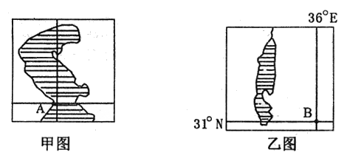

图1
1．有关甲图中水域的叙述，正确的是 （ ）
A．有海峡与地中海相通 B．该水域石油资源丰富
C．是世界上最大的淡水湖 D．图示区域为地中海气候
2．如果某日甲图中的A地比乙图中的B地白昼长60分钟，则A地与B地日出落相比（ ）
A．日出早30分钟 B．日出早86分钟
C．日落迟30分钟 D．日落迟86分钟
3．乙图中的湖泊 （ ）
A．位于非洲板块与印度洋板块的生长边界上
B．是世界上最深的湖泊
C．该湖水产养殖业发达
D．冬季，湖泊周围牧草青青

图2为某地区的河流、湖泊、年降水量分布图，读图完成4—6题。
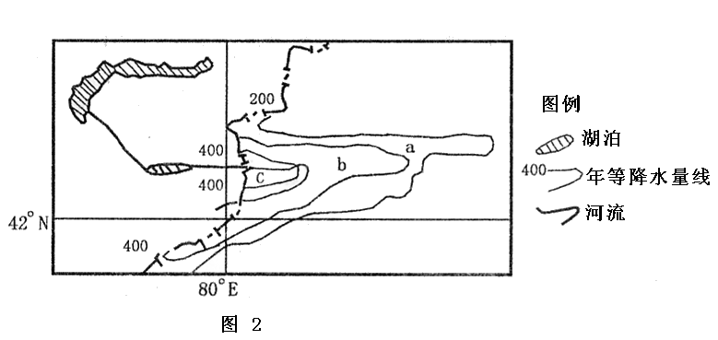

4．图示区域为 （ ）
A．阿尔泰山——额尔齐斯河——外流河 B．天山——伊犁河——内流河
C．阿尔泰山——塔里木河——外流河 D．天山——塔里木河——内流河
5．图中a、b、c三区域的年降水量大致相当的是 （ ）
A．a和b B．b和c C．a和c D．a、b、c都一样
6．在图示区域英才苑 （ ）
A．木材资源贫乏 B．羊毛资源丰富
C．适宜种植冬小麦 D．养殖三河牛、三河马
一种物质所产生的自身福射或对外来辐射所产生的反射和透射，形成了该物质的一种特殊标志——波谱特征。图3显示了松林、草地、红砂岩和泥浆的反射波谱曲线，读图回答7—9题。
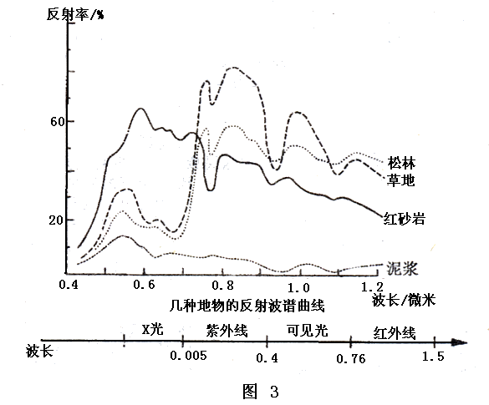

7．红砂岩具有高反射率的波段是 （ ）
A．红外线 B．X光 C．可见光 D．紫外线
8．在近红外波段反射率变化最大的是 （ ）
A．泥浆 B．草地 C．红砂岩 D．松林
9．图3显示直接利用遥感的工作是 （ ）
A．判断水域状况 B．预测植被类型 C．估算地物面积 D．判断土地利用类型
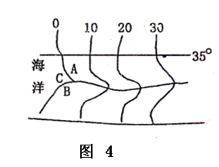
图4是某沿海地区等高线地形图，A处的筑港条件优于
B处。据此完成10—11题。
10．图中河流入海口处，常因天文潮引起海水倒灌，河水盐度
升高，这种现象被称为咸潮。咸潮在该河口最易发生的季
节为（ ）
A．春季 B．夏季 C．秋季 D．冬季
11．2005年12月，我国珠江口发生了类似的咸潮，其危害和造成的损失超过了以往发生的任何一次。造成这次咸潮损失最大的最主要原因是 （ ）
A．与天文潮潮差变大有关 B．与东南季风风力最大有关
C．与台风的影响有关 D．与珠江流域的旱情严重有关
自秦始皇建立大一统中央集权国家以来，皇权与相权、中央集权和地方分权的斗争从未间断，成为中国古代政治史上的重要一幕，值得后人深思和研究。回答12—15题
12．西汉初年，刘邦在推行郡县制的同时，又分封同姓诸侯王。导致汉高祖在部分地区实行分封制的原因有 （ ）
①受周代以来宗法分封制的影响 ②企图借分封同姓子弟作王来确保刘家的天下
③西汉初年，经济凋敝，百废待兴，需要分封子弟，促使社会恢复发展
④消灭了异姓王后，迫切需要分封同姓王共同治理诸侯国。
A．①② B．③④ C．①③ D．②④
13．汉武帝为加强中央集权，巩固国家统一而采取的重要措施有 （ ）
①设置刺史 ②颁布推恩令 ③强干弱枝 ④推行附益之法 ⑤设置转运使 ⑥独尊儒术
A．①②③⑥ B．②③④⑥ C．①②④⑥ D．①②⑤⑥
14．隋唐时期削弱相权，加强皇权的主要举措是 （ ）
A．加强对相权的监督英才苑 B．设三司分割宰相的权力
C．在地方实行三司分权 D．确立和完备三省六部制
15．为了解决唐朝后期五代十国以来国家的割据分裂问题，北宋初期采取了一系列的加强中央集权的措施，这些措施的积极作用或影响有 （ ）
②铲除了藩镇割据的基础 ②维护了国家的统一
③有利于社会经济的发展 ④有利于各级政府部门工作效率的提高
A．①②③④ B．②③④ C．①②④ D．①②③
辛亥革命建立了中华民国。民国时期，我国的民族工业在艰难曲折中缓慢地发展。建国后我国民族工业发展迅速。回答16—19题。
16．“一战”期间，我国的民族工业得到了空前发展，究其原因包括 （ ）
①欧洲列强忙于“一战”，暂时减少了对华资本输出和商品倾销
②交战国增加了进口中国的面粉和纺织品等日用品
③民国的成立提高了民族资产阶级的社会政治地位，激发了他们振兴实业的热情
④民国政府实行了一些有利于发展经济的政策 ⑤国内政治环境相对稳定
⑥辛亥革命彻底扫除了阻碍社会经济发展的旧势力
⑦以抵制日货为代表的群众性反帝爱国斗争推动了民族工业的发展
A．①②③④⑤⑥⑦ B．①②③④⑤ C．①②③④⑥ D．①②③④⑦
17．“一战”结束后卷土重来的外国资本打压中国民族工业的主要手段是 （ ）
A．跌价竞争手段 B．非经济的卑劣竞争手段
C．垄断重工业部门 D．掠夺路矿权利
18．1938年日军占领武汉后，对沦陷区进行野蛮的经济掠夺的总方针是 （ ）
A．对矿业、钢铁工业等部门实行统制 B．将沦陷区经济变为日本的附庸经济
C．抢占银行，掠夺金银和现款 D．低价收购农产品
19．1950年上半年，中共中央为了调动私营工商业者的积极性，对工商业进行了合理调整，调整的主要内容是 （ ）
A．调整公私关系和劳资关系 B．调整税收
C．调整产业结构 D．调整经营方式
斯大林执政时期，苏联形成了高度集中的政治经济体制。回答20—23题。
20．斯大林经济体制的本质特征是 （ ）
A．用行政命令来管理经济 B．权力高度集中，缺乏群众监督
C．忽视社会主义民主和法制建设 D．否定价值规律和商品市场关系
21．二战前，苏联只有十多年的时间迅速实现了以重工业为中心的国家工业化 ，这主要依赖于 （ ）
A．苏联人民的辛勤劳动 B．经济体制的高度集中
C．斯大林的智慧和英明 D．列宁主义的经济思想
22．下列对斯大林经济体制的评述，正确的有 （ ）
①同当时苏联的生产力水平相适应 ②在苏联初期和二战时期起了重要作用
③上世纪30年代经济大箫条发生后一些资本主义国家也借鉴苏联的一些作法，对本国
经济发展实行一定程度的宏观调控
④二战后成为苏联国民经济和各项事业发展的严重障碍
⑤是社会主义经济发展的必然结果
A．①②③④⑤ B．①②③④ C．②④⑤ D．②③④
23．斯大林体制形成的主要原因包括 （ ）
①帝国主义国家的包围和战争的威胁 ②相对落后的经济文化
③专制主义的历史传统 ④斯大林的个人因素 ⑤社会主义经济发展的客观规律
A．①②③④⑤ B．①②③④ C．①③④⑤ D．①②③⑤
2005年11月至12月1日，中央经济工作会议在北京召开。胡锦涛总书记和温家保总理分别作了重要讲话，都强调要大力实施科教兴国战略和人才强国战略，把增强自主创新能力作为国家战略，据此回答24—26题。
24．把增强自主创新能力作为国家战略，从政治常识角度讲，其根本目的是 （ ）
A．履行国家的文化职能
B．提升国家的科技实力
C．提高国家竞争力，增强综合国力
D．在科学前沿和战略高技术领域占有一度之地
25．温家宝总理指出，把增强自主创新能力的国家战略贯彻到现代化建设的各个方面，贯彻到各个产业、行业和地区，从经济学角度说，其根本目的是 （ ）
A．提高劳动生产率 B．提高我国科技产品的科技含量
C．进一步加强科技与经济的结合 D．提高我国企业自主创新能力
26．把提高自主创新能力作为推进结构调整的中心环节，从哲学上看，这是 （ ）
①强调部分对于整体的决定作用 ②用联系的观点看问题
③强调了内因是事物发展变化的根本原因 ④抓住了事物的主要矛盾
A．① B．①③ C．③④ D．②④
“君住长江头，我住长江尾，虽然日日不见君，用君污染水”。这一首被修改的古诗、反映近年来频频发生在我国江河流域的“跨界污染”现状，据此回答27—28题。
27．各地区政府只对本地区环境负责，这种“独善其身”的环保思想是造成“跨界污染”的主要原因，这从哲学上启示我们，人们在处理问题时应当 （ ）
A．立足于当时当地客观存在的事实 B．从整体上把握事物之间的相互联系
C．尊重客观规律，按客观规律办事 D．集中力量抓住事物的主要矛盾
28．在发展经济的过程中，编制和实施“区域环境保护计划”是加强行政区域之间协同解决“跨界污染”问题的手段之一，区域环境保护“计划”的编制和实施，有利于实现（ ）
①环保资源的优化配置 ②全面协调可持续发展
③各地区经济的同步发展 ④经济效益和生态效益的统一
A．①②③ B．①②③④ C．②③④ D．①②④
29．目前有关专家建议尽快制定《流域法》等相关法律，便于解决资源的边疆性和管辖权断裂造成的一系列行政执法矛盾，这表明 （ ）
A．有法可依是落实依法行政的前提
B．司法公正是依法治国的根本目的
C．资源管理的关键是实施法律监督
D．环境保护需要增强公民法律意识，尤其是政府、公务员的法律意识
在完善市场经济体制的过程中，我国加快了人事制度的改革，“给肯干事的人以机会，给能干事的人以岗位，给干成事的人以回报，让一流的人才得到一流的回报”已成共识，据此回答30—31题。
30．把上述共识放在我国完善市场经济体制的背景中去看，它体现了市场经济的 （ ）
①平等性 ②竞争性 ③法制性 ④开放性
A．①③ B．①② C．①③④ D．②③④
31．从哲学角度看，上述说法表明 （ ）
A．人生的真正价值在于对社会的贡献
B．人生价值包括贡献和索取两个方面
C．人生价值的实现既需要主观条件，也需要客观条件
D．人生价值包括物质贡献和精神贡献两个方面
2005年6月13日开始，北京兆龙，西苑等13家饭店向欧美看齐，不再为顾客提供牙剧、沐浴液、拖鞋一次性消费品，据此回答32—33题。
32．对材料中13家饭店的做法，正确的看法是 （ ）
A．照搬西方做法，忽视中国国情
B．违背了“顾客至上”的经营理念
C．可以减少污染和垃圾体现了绿色消费
D．违背了经济活动中的诚信原则
33．下列对上述材料分析正确的是 （ ）
①量的积累达到一定程度，必然会引起质变 ②是符合可持续发展的科学价值观
③体现与时俱进的创新精神 ④坚持了唯物辩证法用联系、全面、发展的观点看问题
A．①②③ B．②④ C．②③④ D．②③
2006年2月22日《人民日报》头版全文发表的《中共中央国务院关于推进社会主义新农村建设若干意见》指出：加快发展农村社会事业，积极推进新型农村合作医疗制度试点工作，从2006年起，中央和地方财政统一大幅度提高补助标准，到2008年在全国农村基本普及新型农村合作医疗制度。据此回答34—35题。
34．新型农村合作医疗试点工作自开展以来，取得了显著的成效，但也出现了一些问题，从哲学上看，这体现了 （ ）
A．现象和本质的关系 B．主要矛盾和次要矛盾的关系
C．矛盾普遍性和特殊性的辩证关系 D．事物发展中的前进性和曲折性的辩证关系
35．建立农村新型合作医疗制度 （ ）
①有利于农村经济的发展和农民生活质量的提高 ②有利于全面建设小康社会
③体现了社会主义的本质 ④是我国农村当前的中心工作
A．①②③ B．②③④ C．①②④ D．②③④

第Ⅱ卷（综合题，共160分）

三、综合题（本卷共4小题，共160分）
36．（36分）读甲、乙两图，若甲图是地处热带太平洋中的一个岛屿的部分地区略图，该岛山上有流速较大的河流和森林分布。若对该岛进行开发，综合下面材料回答以下问题。
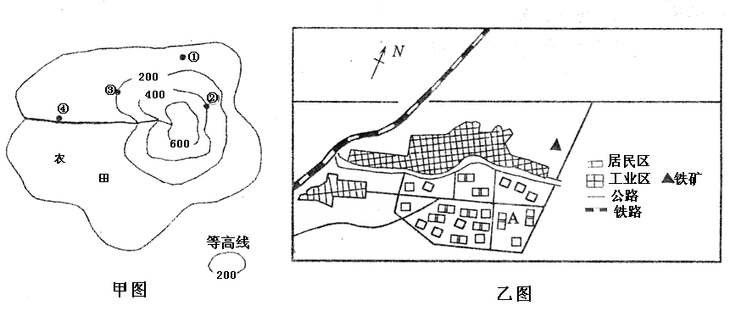

（1）（2分）若图中③处气温为25.5℃那么山顶温度有可能在 ℃以下。

（2）（10分）假如该岛在成因上属大陆岛，发现中心岩层较新，两翼岩层较老，则该地
的地形类型是 ，地形成因是
。若该岛及其附近海域地层中储有石油、天然气，你认为钻
探地点选在岛上是否合适？为什么？
（3）（19分）乙图是岛屿开发后，形成的一个中等城市示意图，你认为该市在甲图的①
②③④处最有可能的是 处。理由是
。如果该市工业布局从环境保护和资源利用角度看都是合理的，那
么该地常年主导风向应是 。从图中可以看出：该工业区位除了考虑风向
外，还考虑了两个重要区位因素① ，原因 ；
② ，原因 。
（4）（5分）该市如果在图中A处建设商业中心，是否合理？并说明原因。

37．（32分）阅读下述材料回答问题
材料一 在历史上，共和制只是存在于城邦国家（如希腊的雅典共和国）。一旦地域扩展，中央集权的政府就会发展成帝制。
材料二 1776年《独立宣言》宣布美利坚合众国诞生时，13州结成的是松散联盟。中央政府权力很小，不设置国家元首，它只是13个独立主权国家之间的一个协调机构，它没有全国性的法律和军队，无权向各州课税和规定商业活动。各州享有独立与主权，它们自行征税、征兵，发行货币，自行制定对外贸易政策。华盛顿将它比喻为：“沙粒扭成的绳子”。
材料三 美国历史学家J·卢姆说：“1787年在费城所起草的宪法是实验时期最伟大的创造性胜利。……独立战争后，人们最初反对君主制和贵族政治的思想。引导着美国人建立了一些行政首脑软弱无力。上院不起什么作用的州政府，新的宪法则建议有一个权力很大的行政首脑和同众议院权力相当的参议院。……全世界都说过，像美国规模这么大的国家要建立共和制是不可能的。……但是这里居然兴起了一个新型的共和国，一个虽然疆域和人口扩大10倍，但依旧对人民负责的政府，一个其人民不是作为互相对立的公民，而作为一个国家的平等公民联合起来的联邦”
——《美国的历程》上册商务版1995年第P213—215页
（1）（4分）根据材料三并结合所学知识指出材料三所说的“实验时期”的起止时间大
概是指哪一时段。
（2）（6分）依据材料二，你认为美国建立之初，存在哪些弊端？
（3）（4分）为什么人们普通认为“像美国规模这么大的国家要建立共和制是不可能的”？
（4）（4分）依据以上材料，你认为美国建立之初面临最大的难题是什么？
（5）（8分）1787—1789年美国是怎样解决这一最大难题的？
（6）（6分）结合史实说明美国建立共和政体能够成功的原因及其对欧洲和世界产生的影响。
38．（32分）根据下述材料回答下列问题。
材料一 据专家介绍：电脑显示器、打印机的待机功能都为5瓦左右，下班后不关闭电源开并，一晚将至少待机10小时，全年将因此耗电36.5度。按照国内办公设备持有量电脑1600万台，打印机1894万台测算，每年将浪费12.775亿度电，相当于目前三峡水库10天发电总量。
材料二 十六届五中全会指出，必须加快转变经济增长方式，我国土地、淡水、能源、矿产资源和环境状况对经济发展已构成严重制约，要把节约资源作为基本国策。
材料三 2006年2月21日胡锦涛在中共中央政治局第二十九次集体学习时强调指出，要坚持节约资源和保护环境的基本国策，大力发展循环经济，加强资源综合利用，全面推进清洁生产，加大环境保护和生态建设的力度，促进建设资源节约型、环境友好型社会。
（1）（10分）运用经济常识的有关知识，说明怎样才能缓解我国能源资源与经济社会发
展的矛盾？
（2）（12分）从哲学常识角度分析节约资源从我做起，从小事做起的必要性。
（3）（10分）从依法治国角度，阐述如何推进节约型社会建设？
39．（60分）《中共中央国务院关于推进社会主义新农村建设的若干意见》指出，按照建设环境友好型社会的要求，继续推进生态建设，切实搞好退耕还林、天然林保护等重点生态工程，稳定完善政策，培育后续产业，巩固生态建设成果，不断改善社会主义新农村建设的物质条件。
材料一 来自《内蒙古统计年鉴2004》：1947年内蒙古自治区成立时，全区人口561.7万，2003年达2379.6万，56年间增加了4.2倍，耕地由1947年的396.7万公顷，增至1999年的752.4万公顷，新开耕地355.7万公顷。
材料二 内蒙古自治区草地是我国华北平原、东北平原的绿色屏障。有关专家提出：内蒙古自治区乡村旅游资源丰富，具有鲜明的区域特色。大力发展乡村旅游可实现经济发展与生态保护的“双赢”目标。
（1）（8分）材料一反映出了人地关系的恶化，该区突出的生态问题是 ，
对华北平原、东北平原造成的危害是 ，要实现可持续发展必须
坚定不移地执行 和 两项基本国策。
（2）（12分）读材料二：内蒙古自治区大力发展乡村旅游有哪些具有特色的旅游资源？
存在哪些不利条件？乡村旅游开发过程中应注意的问题是什么？
材料三 匈奴，其祖先夏后代之苗裔了，曰淳维…（匈奴）随畜牧而转移…逐水草而迁移，毋城郭常处耕田之业，然亦各有分地。毋文书，以言语为约束。…其俗，宽则随畜，因射猎禽兽为生业。急则人习战攻以侵伐，其天性也。…自君王以下，咸食畜肉，衣其皮革，被旃裘。…父死，妻其母后；兄弟死，皆取其妻妻之。其俗有名不讳，而无姓字。
材料四 后秦灭六国，而始皇帝使蒙恬将十万之众北击胡，悉收河南地。因河为塞，筑四十四县城临河，徙适戍以充之。而通直道自九原至云阳，因边山险谿谷可缮者治之，起临洮至辽东万余里。
材料五 …于是汉患之，高帝乃使刘敬奉宗室女公主为单于阏氏，岁奉匈奴絮缯酒米食物各有数，约为昆弟以和亲。…（武帝）使四将军各万骑击胡关市下，将军卫青出上谷，至龙城，得胡首虏七百余人……
——以上材料均摘自《史记·匈奴列传》
材料六 据历史资料搜集统计，战国至秦汉这一历史时期，匈奴与中原政权之间长期反复争战。其大致规律是当北方气候温和风调雨顺的时期，这种争战发生的次数相对较少；当北方气候寒冷环境恶劣时期，这种争战就明显地增多。
（3）（4分）根据材料三，概括匈奴的社会生活状况。
（4）（6分）匈奴经常发动南下侵掠战争的原因，司马迁认为是“其天性”。你认为正确
与否？为什么？
（5）（6分）结合所学知识联系材料四、五，说明秦汉为巩固北方边郡采取了哪些措施？
有何作用？
（6）（4分）用今天发展的观点来看，你认为秦汉所采取的措施能否从根本上解决匈奴地区与中原地区的矛盾？为什么？
材料七 内蒙古乌兰察布盟地区曾是个水草肥美，牛羊成群的富庶地区，最适合发展畜牧业。但是近年来，因人口增加，粮价看好，便垦草种粮，以农代牧。由于该地区无计划掠夺性的开荒用地，使土 地失去植被根系的保护，土地沙化占耕地面积达74%以上。自然生态已经失衡，八级以上的大风每年刮100天左右。强大的沙暴不仅使该地区成为自治区最贫困的地区，也使祖国其他地区大面积地遭到沙尘暴的袭击。造成直接经济损失重大。
材料八 距银川仅十二公里的腾格里大沙漠，原来黄沙无际，寸草不生。现在防护林成行、成排，一畦畦麻黄草、一片片葡萄树成了绿色画面。六年前，银川广夏公司经过多次深入实际调研，请专家论证，认为此地最适宜种植麻黄和葡萄。于是他们变被动治沙为开发治沙，投入巨资，开发沙漠6万亩，顶着高温和风沙暴，饱尝了创业之苦，终于建成了宁夏最大的集麻黄制药业和葡萄酿酒业于一体的大型联合企业。现在，生态效益和经济效益已经开始显现，宁夏的风沙大为减少，银川市尤为受益。现年利税可达1亿元左右，成为宁夏自治区新的经济增长点。
（7）（12分）联系上述材料反映出的两种不同的做法和结果，谈谈你得到了哪些哲学启
示。
（8）（8分）联系材料二，谈谈发展农村旅游业的意义。
参考答案

一、选择题（共35小题，每小题4分，共140分）
1—5：BBABC 6—10：BCBDB 11—15：DACDD 16—20：DABAD 21—25：BDBCA
26—30：DBDAB 31—35：BCBDA
36．（36分）（1）23.1（2分）（2）（10分）山地（山岭）（2分）向斜槽部受到挤压，岩性变得坚硬，不易被外力侵蚀反而成为山地。（3分）不合适（2分）该岛是向斜构造，背斜是良好的储油构造，而向斜往往储有地下水。（3分）（3）（19分）④（2分）地形平坦开阔，位于河流沿岸，有丰富的淡水资源和便利的河海联运的交通条件。①②③三地不具备这些条件。（5分）东南风（或偏南风）（2分）工业区位于城市郊区（2分）保护城市环境和地租较低（3分）交通沿线（靠近铁路）（2分）便于原料和产品的运输（3分）（4）（5分）不合理）（1分）不符合商业布局的市场最优和交通最优原则。（4分）
37．（32分）（1）从《独立宣言》的发表到美国联邦政府的成立（4分）（2）中央政府权力太小、各州政府权力太大，无法形成强有力的国家政权来稳住社会秩序，维护国家的利益与主权。（6分）（3）历史上，共和制只存在于城邦国家，一旦地域扩展，中央集权就会发展成帝制。要在美国这样一个大国里确保共和制，这在常人看来是不可能的。（4分）（4）既要用一个中央集权的政府把13个州紧密地统一起来，又要在这样一个大国里确保共和制度。（4分）（5）1787年美国制定了一部宪法。为了加强中央集权，宪法规定联邦政府拥有政治、经济、军事和外交等大权，加强和巩固了国家政权。为了防止独裁专制的出现，实行三权分立。宪法确立了美国的共和政体，规定总统和议员由选举产生，确保了民主共和制度。1789年，依据宪法进行大选，组成了第一届联邦政府。（8分）（6）（6分）成功原因：美国没有经历过封建社会，而且是一个移民性国家，很少受封建主义因素的影响。英国在北美殖民地实行的是资本主义的经济政治统治，民主政治因素有一定的基础。独立战争的领导阶层大多深受欧洲资产阶级启蒙思想理论的影响。尤其推崇孟德斯鸠的分权制衡理论。
产生影响：在美国之后，法国等欧洲国家通过一系列革命建立了共和政体；拉丁美洲独立运动后诞生的各国也多数采用共和政体；1912年中国通过辛亥革命也建立了共和政体；法国的《人权宣言》，中国的《中华民国临时约法》都在一定程度上受到美国民 主共和政治的影响。
38．（32分）（1）充分发挥市场机制的作用，加强国家宏观调控，优化资源配置；（3分）依靠科技进步，转变经济增长方式（2分）促进产业结构优化升级，走新型工业化道路；（2分）坚持科学发展观，发展循环经济，走可持续发展道路。（3分）（2）①量变是质变的前提和必要准备，质变是量变的必然结果。每个人都从我做起、从小事做起，才能实现节约型社会。（3分）我国资源相对不足，电力供需矛盾异常突出，节约资源从自我做起，从小事做起，不仅有利于树立正确的价值观，而且有利于经济社会的协调发展。（3分）②眼前利益和长远利益，个人利益和集体利益是辩证统一的。（3分）节约资源从自我做起，从小事做起是自觉做到眼前利益服从长远利益、个人利益服从整体利益的表现。（3分）（3）立法机关加强立法，健全能源资源保护和合理利用的法律体制。（2分）行政机关依法行政，加强对能源保护、开发、利用的监管。（2分）司法机关严格执法，公正司法。（2分）完善法律监督机制，使资源浪费现象得到有效制止。（2分）切实做好普法教育工作，提高公民的节约意识。（2分）
39．（60分）（1）土地荒漠化 风沙灾害频繁 计划生育 环境保护（8分） （2）旅游资源：自然景观有草原、森林、沙漠、冰雪、火山遗址等 人文景观有少数民族风情、游牧文化资源（6分）不利条件：距经济发达地区远、交通通达性差、地区接待能力低。（4分）注意的问题：避免出现新的环境问题，如生态破坏等。（2分）（3）以畜牧、游猎为主的游牧生活，民风剽悍，民俗落后。（4分）（4）不正确。匈奴生活的区域属游牧经济。中原地区是农耕经济。这两种不同的区域经济，虽有相对独立性，但是游牧经济对农耕经济有着很大的依存关系。战国至秦汉匈奴与中原分属不同政权，当气候寒冷生态环境恶劣之时，匈奴人生存受到威胁，发动南下掠夺战争的次数就明显增多。（6分）（5）秦朝：派蒙恬率大军大败匈奴，收复河南地，修筑万里长城设44县，徙民实力。西汉：汉高祖实行和亲、汉武帝进行大规模的反击战争大败匈奴。作用：暂时解决了匈奴对秦汉的威胁，保护了中原地区先进经济文化的发展。（6分）（6）不能。这些措施只能起到暂时缓解矛盾的作用，不能解决游牧区域经济同农耕区域经济协调发展这一根本问题。（4分）（7）①要从实际出发，按规律办事。（2分）乌盟地区最适合发展畜牧业，但他们却不顾地区的实际条件，垦草种粮，使土地沙化，违背了规律，受到了大自然的惩罚。而宁夏人，克服了种种困难，按规律办事，改变了生态环境，取得了可喜的经济效益，表明了按规律办事，劣势可以变成优势；违背规律，原有的优势也会丧失，变成劣势，②要树立正确的价值观。（2分）在眼前利益和长远利益的关系上，我们不能只顾眼前利益，更要考虑长远利益，不仅要安排好当前的经济发展，更要考虑明天，为子孙后代着想。在经济效益和生态效益关系上，不仅要重视经济效益，更要重视生态效益。有了良好的生态环境，就有可能带来好的经济效益。如果破坏了生态环境，经济效益也会丧失。（2分）③学会从整体上把握事物的联系。（2分）③学会从整体上把握事物的联系。（2分）环保问题，是关系全局的问题。如果自然生态被破坏，不仅损害了自己的利益，也损害了国家和人民的利益。相反，若生态得到保护，不仅自己受益，国家也受益。（2分）（8）①发展乡村旅游业有利于促进第三产业发展，带动农村基础设施建设和农村产业结构的调整；（2分）②有利于转移农村富余劳动力，扩大就业，增加农民收入，促进农村经济的发展；（2分）③有利于促进农村文化教育事业的发展，有利于加强农村精神文明建设；（2分）④有利于发展农村公共事业，有利于推进社会主义新农村的建设。（2分）

